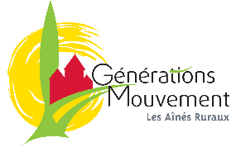 Générations Mouvement Fédération 17
1 boulevard Vladimir – Fief Montlouis – 17106 SAINTES CEDEX
Tel : 0546975073 - gmouv17@orange.fr
A l’attention de Mesdames et Messieurs
Les référents SAGA de clubs, Les Interclubs
Les Administrateurs
Madame La Présidente, Monsieur Le Président,

Générations Mouvement Fédération Départementale de Charente Maritime va au cours de l’année 2021, organiser des sessions de formation à l’utilisation de l’outil SAGA (Solution d’Aide à la Gestion Associative), utilisé pour la gestion des adhérents de votre association par internet.

Cette formation vous sera nécessaire pour gérer les adhérents de votre club – Aussi nous vous invitons, à inscrire la personne chargée de tenir à jour le fichier adhérents, en précisant la période souhaitée.

- merci de remplir le bulletin d’inscription ci-dessous et de le renvoyer par mail à l’adresse suivante : gmouv17@orange.fr
- Mme MOTHAY Marlène, sera la référente SAGA, pour la Fédération GM17
Les formations se dérouleront en présentiel ou via le logiciel TeamViewer

FICHE D’INSCRIPTION à la FORMATION SAGA pour les CLUBS

NOM :
Prénom :
Adresse mail :
Téléphone :
Club :
Fonction au sein du club :
Pratique régulière d’Internet : - OUI - NON
Période souhaitée :

Le Président Michel NADAUD
